Итоги государственной (итоговой) аттестации выпускников 9-х классов в новой форме (ГИА-9) в 2012 году по Кукморскому муниципальному району

Кукмор 2012 г.

В 2012 году продолжено проведение государственной (итоговой) аттестации выпускников, освоивших образовательные программы основного общего образования, с использованием механизмов независимой оценки знаний по 13 предметам: русскому языку, математике, истории России, физике, географии, иностранному (английскому, французскому, немецкому) языку, обществознанию, химии, биологии, литературе, информатике и ИКТ с всеобщим охватом девятиклассников.
В соответствии с распоряжением Кабинета Министров РТ от 23.01.2012 года № 60-р аттестация в новой форме по обязательным предметам (русскому языку и математике) и предметам по выбору проводилась с полным охватом выпускников IX классов.
Количество человеко-экзаменов в 2012 году достигло 1700 (в 2011 г. - 1522). Для проведения ГИА в новой форме создано 3 пункта проведения экзаменов (ОУ-ШЭ).

Количество участников в ППЭ
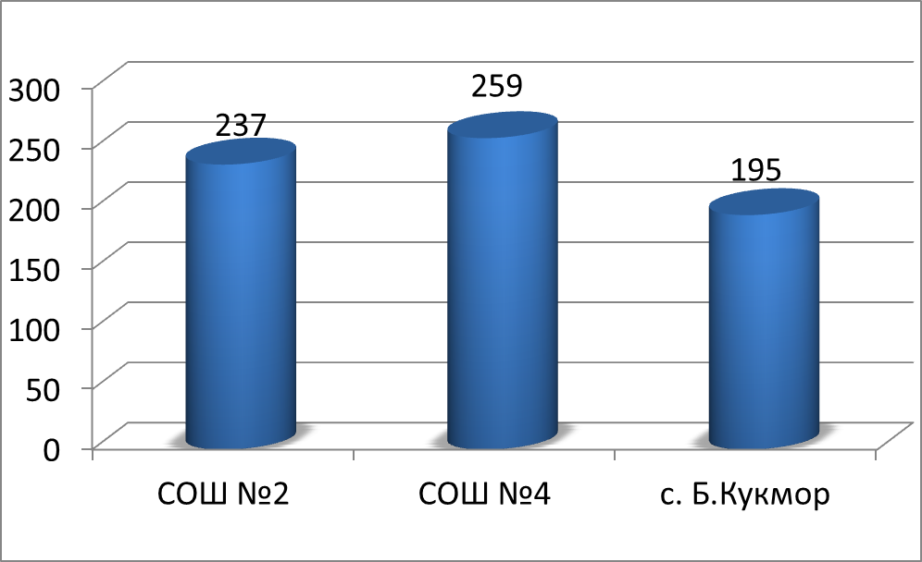

Распределение экзаменуемых по видам образовательных учреждений

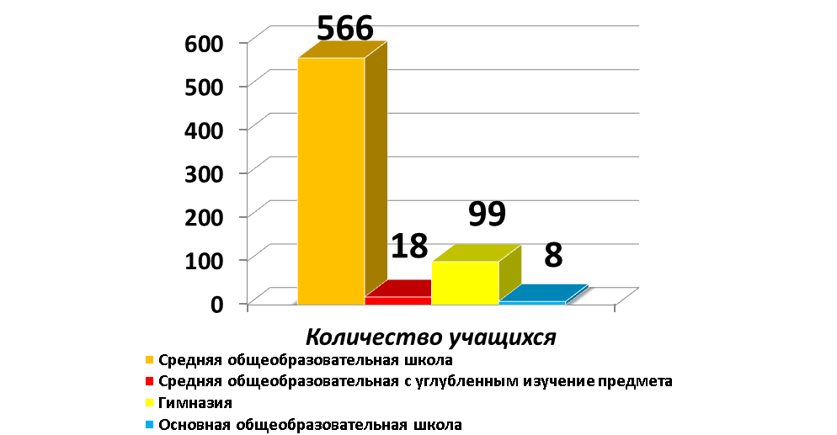

Результаты выпускников 9 классов общеобразовательных учреждений Кукморского муниципального района на государственной (итоговой) аттестации в текущем году по 1- (информатика и ИКТ) из 13 предметов выше республиканских показателей текущего года. Повышение средней оценки ГИА в новой форме по отдельным предметам позволяет отметить улучшение качества обученности школьников на ступени основного общего образования по данным предметам.
Выпускники 9-х классов общеобразовательных учреждений по результатам государственной (итоговой) аттестации в новой форме продемонстрировали следующие результаты по русскому языку:
Количество | Распределение отметок (%)
участников | 2 | 3 | 4 | 5
691 | 2,7% | 30,3% | 44,5% | 22,1%
По результатам ГИА-9 в новой форме выпускники 9-х классов продемонстрировали следующие результаты по математике:
Количество  участников | Распределение отметок (%)
Количество  участников | 2 | 3 | 4 | 5
691 | 12,9% | 41,38% | 31,98% | 14,18%
Общий охват участников по предметам по выбору составил 318 человеко-экзаменов. В 2012 году выпускники 9 классов отдали предпочтения обществознанию (140), биологию (76).
Средняя оценка по предметам по выбору варьирует от 3,06 до 4,4.

Результаты ГИА-9 в новой форме по предметам по выбору представлены в таблице.
предмет | Кол-во уч-ся | Доли участников, получивших оценку (%) |  |  |  | Кач-во (%) | Успев-ть (%) | Средняя  оценка
предмет | Кол-во уч-ся | 2 | 3 | 4 | 5 | Кач-во (%) | Успев-ть (%) | Средняя  оценка
Русский язык | 691 | 2,74 | 30,62 | 44,5 | 22,14 | 68 | 97 | 3,8
математика | 691 | 12,9 | 41 | 31,9 | 14,2 | 46 | 87 | 3,38
английский язык | 6 |  | 50 | 33,3 | 16,7 | 50 | 100 | 3,8
информатика | 23 |  |  | 56,5 | 43,5 | 100 | 100 | 4,4
обществознание | 140 | 22 | 84 | 34 |  | 24,3 | 84,3 | 3,06
история | 5 | 1 | 2 | 2 |  | 40 | 80 | 3,2
биология | 76 | 11 | 48 | 17 |  | 22,3 | 86 | 3,09
химия | 33 | 2 | 5 | 11 | 15 | 34,2 | 93,9 | 3,82
физика | 28 |  | 4 | 23 | 1 | 85,7 | 100 | 3,8
география | 7 |  | 1 | 3 | 3 | 85,7 | 100 | 4,35
Качественный анализ государственной (итоговой) аттестации
в 9-х классах за 2011 - 2012 учебный год

Выпускники общеобразовательных учреждений | 9 класс | %
Всего на конец учебного года | 713 | 100%
Из них допущено к государственной (итоговой) аттестации | 713 | 100%
Прошли государственную (итоговую) аттестацию и получили документ об образовании государственного образца | 713 | 100%
Из них:
Прошли государственную (итоговую) аттестацию досрочно | 1 | 0,1%
Прошли государственную (итоговую) аттестацию в щадящем режиме | 15 | 2,1%
Прошли государственную (итоговую) аттестацию в форме экстерната | 0 | 0
Прошли государственную (итоговую) аттестацию и получили документ об образовании особого образца | 33 | 4,6%

Общие сведения о выпускниках 9 -х классов.

Учебный год | Всего обучающихся, оканчивающих основную школу | Число выпускников, не допущенных до экзаменов | Число выпускников, проходивших ГИА-9 в новой форме | Число выпускников, проходивших ИА в щадящем режиме | Число выпускников, окончивших школу на «5» | Число выпускников, окончивших со справкой | Число выпускников, допущенных на пересдачу
2011-2012 | 713 | 0 | 691 | 15+7 (вечер)=22 | 33 | 0 | Математика - 89  Рус яз -19

Сравнение долей участников ГИА-9, получивших неуспешный результат по обязательным экзаменам:

Предмет | Процент «двоек» по результатам ГИА-9-2012 (без учета пересдачи) | 2011 год
Русский язык | 2,7% | 15,8%
Математика | 12,8% | 3,1%

Выпускники 9-х классов общеобразовательных учреждений по результатам государственной (итоговой) аттестации в новой форме продемонстрировали следующие результаты по русскому языку:
Количество | Распределение отметок (%)
участников | 2 | 3 | 4 | 5
691 | 2,74% | 30,62% | 44,5% | 22,14%

Результаты по предметам ГИА-9 в новой форме
русский язык

ОУ | Общее | «5» | «4» | «3» | «2» | Средняя оценка
ОУ | кол-во
Гимназия №1 п.г.т. Кукмор | 44 | 13 | 18 | 13 | 0 | 4
Лицей п.г.т. Кукмор | 52 | 20 | 23 | 8 | 1 | 4,15
СОШ №3 п.г.т. Кукмор | 55 | 13 | 27 | 14 | 1 | 3,94
СОШ №4 п.г.т. Кукмор | 55 | 15 | 27 | 10 | 3 | 3,98
СОШ с. Манзарас | 26 | 9 | 9 | 8 | 0 | 4,03
СОШ с. Лубян | 14 | 6 | 5 | 3 | 0 | 4,2
СОШ с. Нырты | 15 | 5 | 7 | 3 | 0 | 4,1
СОШ с. Село Чура | 25 | 1 | 13 | 10 | 1 | 3,56
СОШ с. Каркаусь | 19 | 2 | 5 | 11 | 1 | 3,42
СОШ с. Байлянгар | 15 | 2 | 7 | 5 | 1 | 3,66
СОШ с. Маскара | 15 | 2 | 8 | 4 | 1 | 3,7
СОШ с. Яныль | 18 | 7 | 5 | 5 | 1 | 4
Гимназия с. Большой Сардек | 55 | 6 | 23 | 26 | 0 | 3,6
СОШ с. Ниж.Искубаш | 13 | 0 | 9 | 4 | 0 | 3,6
СОШ с. Олуяз | 16 | 3 | 4 | 8 | 1 | 3,56
СОШ с. Большой Кукмор | 18 | 5 | 8 | 3 | 2 | 3,88
СОШ с. Сардек-Баш | 13 | 5 | 8 | 0 | 0 | 4,38
СОШ с. Псяк | 8 | 6 | 2 | 0 | 0 | 4,75
СОШ с. Ядыгерь | 16 | 0 | 9 | 7 | 0 | 3,56
СОШ с. Березняк | 5 | 0 | 2 | 3 | 0 | 3,4
СОШ с. Мамашир | 13 | 3 | 7 | 3 | 0 | 4
СОШ с. В.Арбаш | 12 | 1 | 5 | 6 | 0 | 3,58
СОШ с. Чарли | 15 | 1 | 7 | 7 | 0 | 3.6
СОШ с. Поч Кучук | 22 | 3 | 8 | 10 | 1 | 3,59
СОШ с. Ош Юмья | 22 | 1 | 13 | 6 | 2 | 3,59
СОШ с. Ниж.Русь | 20 | 3 | 11 | 5 | 1 | 3,8
СОШ с. Поч. Сутер | 23 | 3 | 11 | 8 | 1 | 3,69
СОШ с. Нырья | 31 | 11 | 12 | 8 | 0 | .4,06
СОШ с. Сред.Кумор | 16 | 5 | 7 | 4 | 0 | 4,06
СОШ с. Лельвиж | 12 | 1 | 7 | 2 | 2 | 3,58
ООШ с. Туембаш | 8 | 1 | 1 | 6 | 0 | 3,37
Итого: | 691 | 153 | 308 | 210 | 19 | 3,8

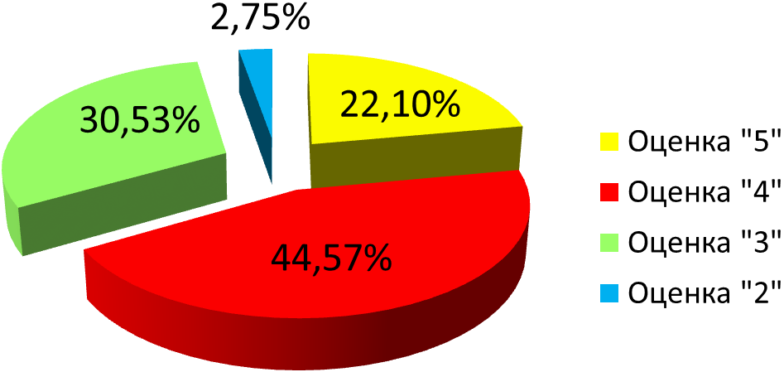
Средняя оценка ОУ по русскому языку составляет – 3,8 (2011 год – 3,49); по республике – 3,92.
Средний балл по русскому языку 31,02 (2011 год -32,8), по республике -31,9 (из 42 максимальных);
Таким образом, качество знаний составило – 68 %, успеваемость – 97% (не учитывая пересдачи).
По результатам ГИА-9 в новой форме выпускники 9-х классов продемонстрировали следующие результаты по математике:
Количество | Распределение отметок (%)
участников | 2 | 3 | 4 | 5
691 | 12,9% | 41% | 31,9% | 14,2%

Математика

ОУ | Общее | «5» | «4» | «3» | «2» | Средняя оценка
ОУ | кол-во
Гимназия №1 п.г.т. Кукмор | 44 | 7 | 20 | 14 | 3 | 3,7
Лицей п.г.т. Кукмор | 52 | 14 | 17 | 16 | 6 | 3,7
СОШ №3 п.г.т. Кукмор | 55 | 8 | 9 | 31 | 7 | 3,3
СОШ №4 п.г.т. Кукмор | 55 | 21 | 19 | 7 | 8 | 3,96
СОШ с. Манзарас | 26 | 1 | 9 | 12 | 4 | 3,26
СОШ с. Лубян | 14 | 5 | 2 | 4 | 3 | 3,64
СОШ с. Нырты | 15 | 1 | 7 | 5 | 2 | 3,46
СОШ с. Село Чура | 25 | 2 | 7 | 14 | 2 | 3,36
СОШ с. Каркаусь | 19 | 1 | 5 | 10 | 3 | 3,2
СОШ с. Байлянгар | 15 | 1 | 11 | 2 | 1 | 3,8
СОШ с. Маскара | 15 | 1 | 4 | 6 | 4 | 3,1
СОШ с. Яныль | 18 | 7 | 5 | 7 | 0 | 4
Гимназия с. Большой Сардек | 55 | 6 | 17 | 25 | 7 | 3,4
СОШ с. Ниж.Искубаш | 13 | 0 | 6 | 7 | 0 | 3,46
СОШ с. Олуяз | 16 | 3 | 7 | 6 | 0 | 3,8
СОШ с. Большой Кукмор | 18 | 3 | 8 | 6 | 1 | 3,7
СОШ с. Сардек-Баш | 13 | 3 | 5 | 5 | 0 | 3,8
СОШ с. Псяк | 8 | 4 | 1 | 4 | 0 | 4
СОШ с. Ядыгерь | 16 | 2 | 6 | 7 | 1 | 3,56
СОШ с. Березняк | 5 | 0 | 0 | 2 | 3 | 2,4
СОШ с. Мамашир | 13 | 0 | 5 | 7 | 1 | 3,3
СОШ с. В.Арбаш | 12 | 0 | 4 | 7 | 1 | 3,25
СОШ с. Чарли | 15 | 0 | 8 | 4 | 3 | 3,3
СОШ с. Поч Кучук | 22 | 1 | 1 | 15 | 5 | 2,9
СОШ с. Ош Юмья | 22 | 0 | 8 | 10 | 4 | 3,18
СОШ с. Ниж.Русь | 20 | 0 | 9 | 9 | 2 | 3,35
СОШ с. Поч. Сутер | 23 | 1 | 6 | 14 | 2 | 3,26
СОШ с. Нырья | 31 | 1 | 9 | 14 | 7 | 3,12
СОШ с. Сред.Кумор | 16 | 1 | 3 | 9 | 3 | 3,12
СОШ с. Лельвиж | 12 | 1 | 0 | 7 | 4 | 2,8
ООШ с. Туембаш | 8 | 3 | 3 | 0 | 2 | 2,8
Итого: | 691 | 98 | 221 | 286 | 89 | 3,38

Средняя оценка по математике составляет 3,38, по республике -3,57%;
Средний балл по математике - 13,97(2011 год -19,2), по республике 15,15 (из 34 максимальных).
Качество знаний по математике составило - 46%, успеваемость - 87% (без учета пересдачи).
Ниже удовлетворительной оценки: СОШ с. Березняк -2,4, СОШ с.Поч Кучук - 2,9, СОШ с.Лельвиж - 2,8, ООШ с.Туембаш - 2,8.
Средняя оценка по предметам по выбору варьирует от 3,06 до 4,4.
В 2012 году апробация ГИА -9 в новой форме по татарскому языку. Всего в апробации приняли участие 17 выпускников 9 классов. 14 ученика выполнили задания для школ с татарским языком обучения, 3 ученика выполнили задания для татарских учащихся с русским языком обучения.
Таким образом качество знаний составляет 100% и успеваемость -100 %.

Английский язык

ОУ | Общее | «5» | «4» | «3» | «2» | Средняя оценка
ОУ | кол-во
Гимназия №1 п.г.т. Кукмор | 1 |  | 1 |  |  | 4
Лицей п.г.т. Кукмор | 2 |  | 1 | 1 |  | 3,5
СОШ с. Байлянгар | 1 | 1 |  |  |  | 5
СОШ с. Нырья | 2 |  |  | 2 |  | 3
Итого: | 6 | 1 | 2 | 3 |  | 3,8

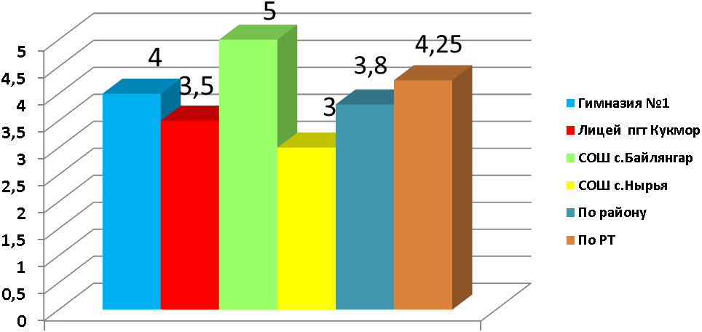
Информатика

ОУ | Общее | «5» | «4» | «3» | «2» | Средняя оценка
ОУ | кол-во
Лицей п.г.т. Кукмор | 1 | 1 | 1 |  |  | 5
СОШ №3 п.г.т. Кукмор | 5 | 1 |  |  |  | 4
СОШ №4 п.г.т. Кукмор | 10 | 2 | 3 |  |  | 4,4
Гимназия №1 п.г.т. Кукмор | 2 | 4 | 6 |  |  | 4,4
СОШ с. Каркаусь | 2 | 2 |  |  |  | 5
СОШ с. Ош Юмья | 1 |  | 1 |  |  | 4
СОШ с. Нырья | 2 |  | 2 |  |  | 4
Итого: | 23 | 10 | 13 |  |  | 4,4

Обществознание

ОУ | Общее | «5» | «4» | «3» | «2» | Средняя оценка
ОУ | кол-во
Гимназия №1 п.г.т. Кукмор | 8 |  | 3 | 5 |  | 3,4
Лицей п.г.т. Кукмор | 26 |  | 9 | 14 | 3 | 3,2
СОШ №3 п.г.т. Кукмор | 31 |  | 7 | 20 | 4 | 3,09
СОШ №4 п.г.т. Кукмор | 15 |  | 4 | 8 | 3 | 3,06
СОШ с. Лубяны | 6 |  | 1 | 1 | 4 | 2,5
СОШ с. Каркаусь | 1 |  |  |  | 1 | 2
СОШ с. Байлянгар | 1 |  |  | 1 |  | 3
СОШ с. Маскара | 2 |  |  | 2 |  | 3
СОШ с. Яныль | 1 |  | 1 |  |  | 4
СОШ с. Ниж.Искубаш | 1 |  | 1 |  |  | 4
СОШ с. Олуяз | 2 |  |  | 2 |  | 3
СОШ с. Большой Кукмор | 1 |  |  | 1 |  | 3
СОШ с. Ядыгерь | 2 |  | 1 | 1 |  | 3,5
СОШ с. Чарли | 2 |  |  | 1 | 1 | 2,5
СОШ с. Поч Кучук | 8 |  | 1 | 6 | 1 | 3
СОШ с. Ош Юмья | 4 |  | 2 | 2 |  | 3,5
СОШ с. Нырья | 13 |  | 2 | 10 | 1 | 3,07
СОШ с. Средний Кумор | 9 |  | 1 | 6 | 2 | 2,7
СОШ с. Лельвиж | 6 |  | 1 | 3 | 2 | 2,8
ООШ с. Туембаш | 1 |  |  | 1 |  | 3
Итого: | 140 |  | 34 | 84 | 22 | 3,06

История

ОУ | Общее | «5» | «4» | «3» | «2» | Средняя оценка
ОУ | кол-во
СОШ с. Нижний Искубаш | 1 |  |  | 1 |  | 3
СОШ с. Чарли | 1 |  |  |  | 1 | 3
СОШ с. Нижняя Русь | 3 |  | 2 | 1 |  | 3,6
Итого: | 5 |  | 2 | 2 | 1 | 3,2

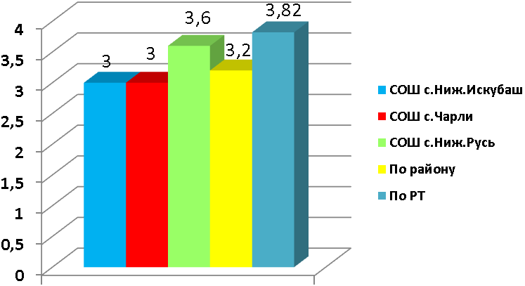

Биология

ОУ | Общее | «5» | «4» | «3» | «2» | Средняя оценка
ОУ | кол-во
Лицей п.г.т.Кукмор | 6 |  |  | 5 | 1 | 2,8
Гимназия №1 п.г.т. Кукмор | 9 |  | 4 | 5 |  | 3,4
СОШ №3 п.г.т. Кукмор | 8 |  |  | 3 | 5 | 2,3
СОШ №4 п.г.т. Кукмор | 7 |  | 3 | 3 | 1 | 3,3
СОШ с. Лубяны | 3 |  | 2 | 1 |  | 3,6
СОШ с. Байлянгар | 5 |  |  | 3 | 2 | 2,6
СОШ с. Яныль | 2 |  | 1 | 1 |  | 3,5
СОШ с. Ниж Искубаш | 4 |  |  | 4 |  | 3
СОШ с. Большой Кукмор | 2 |  |  | 2 |  | 3
СОШ с. Ядыгерь | 1 |  |  | 1 |  | 3
СОШ с. Чарли | 4 |  |  | 3 | 1 | 2,75
СОШ с. Поч Кучук | 5 |  | 1 | 3 | 1 | 3
СОШ с. Ош Юмья | 1 |  |  | 1 |  | 3
СОШ с. Нижняя Русь | 10 |  | 4 | 6 |  | 3,2
СОШ с. Нырья | 7 |  | 1 | 5 | 1 | 3
СОШ с. Каркаусь | 1 |  | 1 |  |  | 4
Итого: | 76 |  | 17 | 48 | 11 | 3,09

Химия

ОУ | Общее | «5» | «4» | «3» | «2» | Средняя оценка
ОУ | кол-во
Лицей п.г.т. Кукмор | 5 | 5 |  |  |  | 5
СОШ №3 п.г.т. Кукмор | 11 | 5 | 4 | 2 |  | 4,3
Гимназия №1 п.г.т. Кукмор | 2 |  | 2 |  |  | 4
ООШ с. Туембаш | 3 |  | 1 |  | 2 | 2,6
СОШ №4 п.г.т. Кукмор | 5 | 4 | 1 |  |  | 4,8
СОШ с. Каркаусь | 1 |  |  | 1 |  | 3
СОШ с. Маскара | 2 |  | 1 | 1 |  | 3
СОШ с. Яныль | 1 |  | 1 |  |  | 4
СОШ с. Олуяз | 1 |  |  | 1 |  | 3
СОШ с. Ниж Русь | 2 | 1 | 1 |  |  | 4,5
Итого: | 33 | 15 | 11 | 5 | 2 | 3,82
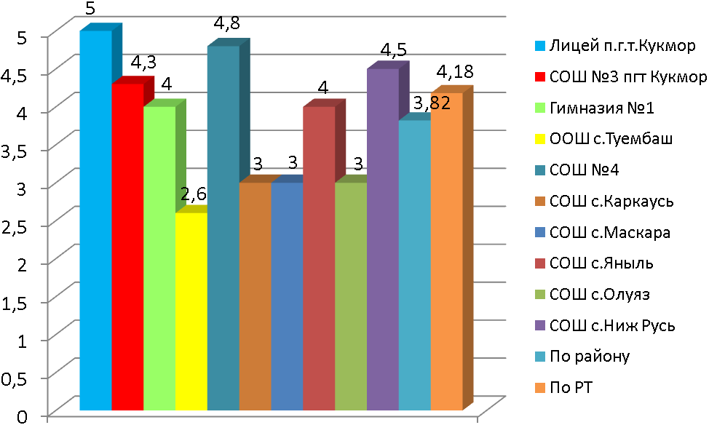

Физика

ОУ | Общее  кол-во | «5» | «4» | «3» | «2» | Средняя оценка
СОШ №2 п.г.т. Кукмор | 7 | 1 | 6 |  |  | 4,1
СОШ №4 п.г.т Кукмор | 4 |  | 3 | 1 |  | 3,75
СОШ с. Ядыгерь | 2 |  | 1 | 1 |  | 3,5
СОШ с. Байлянгар | 4 |  | 4 |  |  | 4
СОШ с. Маскара | 1 |  | 1 |  |  | 4
СОШ с. Ниж.Искубаш | 3 |  | 2 | 1 |  | 3,6
СОШ с. Олуяз | 1 |  | 1 |  |  | 4
СОШ с. Большой Кукмор | 1 |  | 1 |  |  | 4
СОШ с. Поч Кучук | 1 |  | 1 |  |  | 4
СОШ с. Ош Юмья | 1 |  | 1 |  |  | 4
СОШ с. Ниж.Русь | 2 |  | 1 | 1 |  | 3,5
СОШ с. Нырья | 1 |  | 1 |  |  | 4
Итого: | 28 | 1 | 23 | 4 |  | 3.8

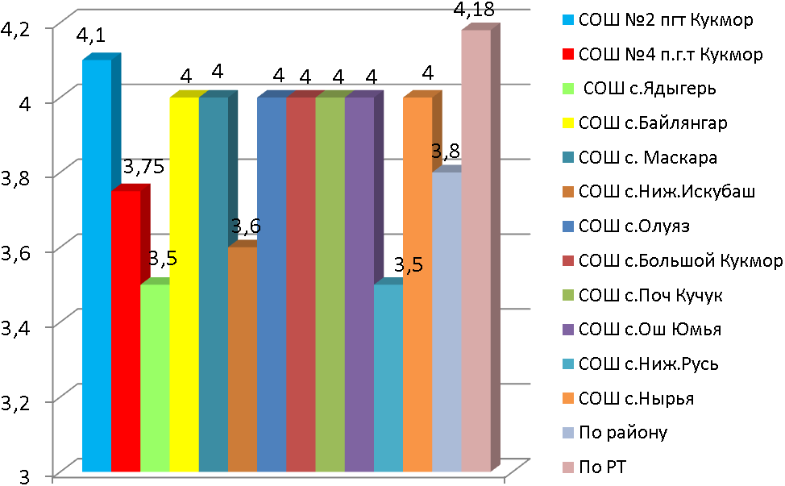
География

ОУ | Общее  кол-во | «5» | «4» | «3» | «2» | Средняя оценка
Лицей п.г.т. Кукмор | 2 | 1 | 1 |  |  | 4,5
СОШ с. Лубяны | 5 | 2 | 2 | 1 |  | 4,2
Итого: | 7 | 3 | 3 | 1 |  | 4,35

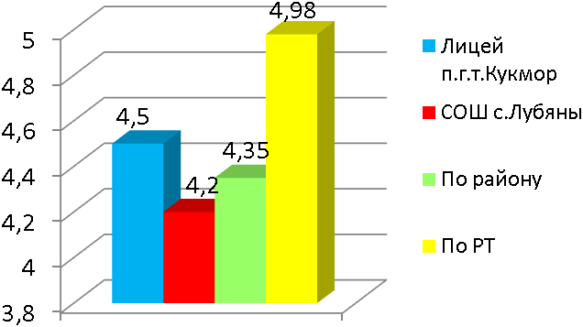

Рекомендации:

Зам. директорам по УВР, курирующего предмет математика и русский язык
- усилить контроль за содержанием и методикой математического образования, в частности, при формировании документов, регламентирующих образовательный процесс (учебный план, УМК);
- обеспечить создание в образовательном учреждении эффективной системы образовательного мониторинга по достижению учащимися государственного образовательного стандарта по математике;
- усилить контроль за уровнем преподавания на всех ступенях обучения
- повысить эффективность внутришкольного контроля;
- организовать в ОУ проведение методических семинаров, педагогических советов по совершенствованию ведущих профессиональных компетенций педагогических работников в рамках нового порядка аттестации.
Учителям – математики
продолжить создание системы мониторинга с учетом поэлементного анализа результатов выполнения экзаменационной работы, совершенствовать систему тематического повторения, контроля знаний по технологии, приближенной к ЕГЭ.
Учителям – русского языка
- активно внедрять в практику работы принципы индивидуализации и дифференциации обучения;
- использовать критерии оценивания письменной работы по русскому языку при проведении промежуточной аттестации учащихся;
- отработать приемы сжатия текста

